Wybierz buty trekkingowe damskie na Ceneo.pl
<strong>Buty trekkingowe damskie</strong> oraz męskie to jeden z najważniejszych elementów o jakie powinniśmy zadbać przed wyprawą w góry. <strong>Wybierz</strong> je <strong>na Ceneo.pl</strong> i ciesz się komfortem podczas pieszych wędrówek.

Przed Tobą kolejna wyprawa w góry, a Ty wciąż nie masz odpowiedniego obuwia? Wybierz buty trekkingowe damskie na Ceneo.pl i ciesz się komfortem oraz zapewnij sobie bezpieczeństwo.
Buty trekkingowe damskie - bezpieczeństwo i komfort
Dzięki butom trekkingowym nasza noga jest podczas całej wędrówki po górach chroniona. Odpowiednia jej stabilizacja sprawia, że nie jest ona narażona na zwichnięcia i skręcenia. Poziom zagrożenia nie jest wyeliminowany jednak jest o wiele niższy. Oprócz stabilizacji, buty trekkingowe damskie oraz męskie chronią przed poślizgiem, są znacznie bardziej odporne na wilgoć od innych rodzajów butów, a także dzięki twardym podeszwą chronią stopę przed urazami mechanicznymi.

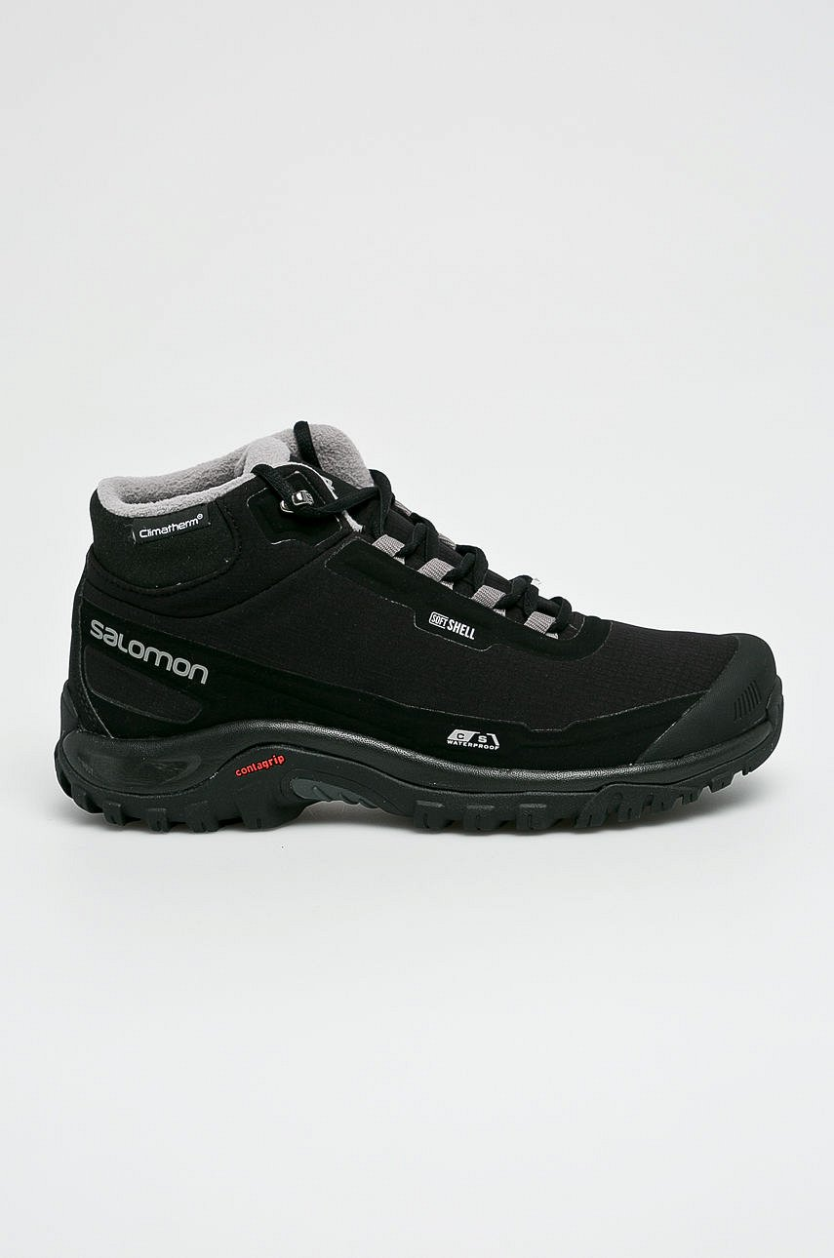
Wybierz buty trekkingowe damskie na Ceneo.pl
Nie zwlekaj i wybierz już dziś spośród szerokiej oferty sklepów najlepsze dla siebie buty trekkingowe damskie. Na Ceneo.pl znajdziesz ich rzetelne porównanie, które ułatwi Ci podjęcie decyzji.

